04-125 КАвЗ-3976 4х2 автобус малого класса капотной компоновки на шасси ГАЗ-33074, дверей 1+1+1, мест: сидячих 20+1, общее 28, снаряжённый 4.45 тн, полный вес 5.9 тн, ЗМЗ-53-11/-513.10 120/125 лс, 90 км/час, г. Курган 1992-08 г.
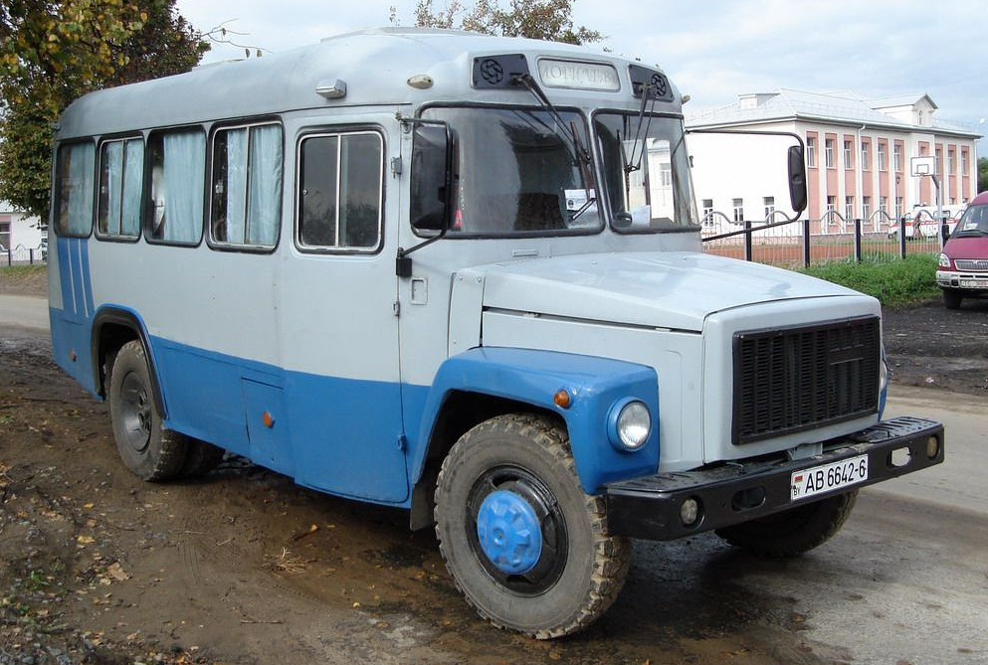

(с) Андрей Бутковский, 2016.
История модели
Конструкция капотных автобусов Курганского автобусного завода была всегда жестко привязана к базовым шасси серийных грузовых автомобилей Горьковского автозавода. Поэтому когда в конце 80-х годов на ГАЗе началась подготовка к производству нового грузовика ГАЗ-3307, конструкторское бюро КАвЗа развернуло работы по адаптации автобуса к новому шасси. Серийный выпуск ГАЗ-3307 был начат в 1989 году, а уже в 1992 году появились первые серийные машины КАвЗ-3976, созданные на специальном автобусном шасси ГАЗ-33074. С 1993 года Курганский автозавод полностью переключился на выпуск автобусов КАвЗ-3976.
В отличие от предыдущих моделей, КАвЗ-3270 и КАвЗ-3271, новый автобус получил индекс, обычно присваиваемый спецмашинам - 3976. Это было связано с ужесточением требований ГОСТ в этот период. КАвЗ-3976 не был оборудован соответствующей системой отопления салона отвечающей требованиям СанПиН, не соответствовал требованиям ВНИИТЭ к эргономике пассажирского пространства и, соответственно, не был приспособлен для массовых городских и пригородных перевозок. Но и сам завод в то время не стремился довести машину до нормативов, принятых для городских и пригородных автобусов, ведь основным предназначением капотных КАвЗов были служебные перевозки. К тому же на автобус, сертифицированный как спецтранспорт, в случае изготовления другой спецтехники на его базе, достаточно было получить лишь одобрение на уровне производителя, что делало новую модель привлекательной для потенциальных заказчиков, которым был нужен спецтранспорт.
Внешне КАвЗ-3976 отличается от старых капотных моделей Курганского завода передней частью автобуса, которая была заимствована у грузовика ГАЗ-3307. Само шасси по многим параметрам унифицировано с предыдущей моделью, ГАЗ-53-12, на базе которой в Кургане выпускались автобусы КАвЗ-685М, КАвЗ-3270 и КАвЗ-3271. Пассажирский салон КАвЗ-3976 практически не изменился, по сравнению с КАвЗ-3271. Панель приборов унифицирована с грузовиком ГАЗ-3307, а дополнительные клавишные переключатели, часы АЧЖ-4 и некоторые другие электроприборы перенесены на пластиковый кожух, закрывающий передний отопитель рядом с водителем. У автобуса появились постоянные наружные ручки с кнопочным управлением на обе боковые двери, а вот пассажирскую дверь, которая на старых моделях открывалась водителем при помощи специального рычажного привода, стали открывать сами пассажиры. Для повышения безопасности замок пассажирской двери оборудован электромагнитным фиксатором, управляемым водителем с помощью выключателя.
В начале 90-х годов автобусы КАвЗ-3976 пользовались спросом как служебный автотранспорт для предприятий. Но с усугублением экономического кризиса в России объемы производства значительно упали. Это заставило предприятие осваивать новые типы автобусов, в частности, городские автобусы малого класса, вахтовые автобусы и даже крупноузловую сборку Икарус-283. Вместе с тем была существенно расширена гамма модификаций КАвЗ-3976, в частности, появился дизельный вариант автобуса, варианты с удлиненной колесной базой.
В 2000 году Курганский автобусный завод вошел в состав холдинга "РусПромАвто". В том же году с конвейера была снята базовая модель КАвЗ-3976 - вместо нее стала выпускаться более комфортабельная модификация КАвЗ-39762. В последующие годы на ее основе было создано еще несколько новых модификаций. Но производство морально устаревших капотных автобусов рано или поздно должно было закончиться. Толчком к этому послужило начало сборки автобусов ПАЗ-4230 Павловского автобусного завода, также входящего в состав "РусПромАвто", на Курганском автозаводе, что произошло в 2003 году. С 2006 года автобусы модели 4230 стали выпускаться исключительно в Кургане, где также было освоено производство удлиненной модели КАвЗ-4238. А 18 января 2008 года на Курганском автозаводе сошел с конвейера последний автобус КАвЗ-3976. Он был куплен властями Курганской области и передан областному госпиталю ветеранов войн. Прекращение массового производства автобусов капотной компоновки совпало с празднованием 50-летия завода.
Модификации автобуса КАвЗ-3976
КАвЗ-39761 - газобаллонный автобус, работающий на сжиженном газе. Оснащен газовой аппаратурой и газовым баллоном, закрепленным слева на раме. Справа на раме установлен бензиновый бак емкостью 60 л. Таким образом, снаряженная масса автобуса увеличена до 4215 кг.
КАвЗ-39762 - Модернизированный автобус с двигателем ЗМЗ-513.10, выпускавшийся с 2000 года. На нем может быть установлена как 4-х ступенчатая, так и 5-ступенчатая коробки передач производства ГАЗ. В передней подвеске стал использоваться стабилизатор поперечной устойчивости. На автобус также установлен дополнительный глушитель, значительно снизивший уровень шума, независимый подогреватель, регулятор тормозных сил в заднем контуре тормозов. Число мест в пассажирском салоне уменьшено до 20 (вместо 5-местного заднего сиденья установлены два двухместных), обновлен интерьер. В салоне по заказу стали монтировать багажные полки, шторы на окнах, удобные сиденья с подголовниками.
КАвЗ-39763 - Модификация с дизельным двигателем, созданная в 1996 году на шасси дизельного грузовика ГАЗ-3309, выпуск которого был освоен Горьковским автозаводом двумя годами ранее. Автобус оснащен рядным 4-цилиндровым двигателем ГАЗ-5441.10. Так как этот мотор имеет воздушное охлаждение, конструкторам пришлось применить систему отопления салона независимого типа, работающую от установленных на автобусе подогревателей. Для повышения надежности использовано электрооборудование напряжением 24 В с двумя аккумуляторными батареями 6-СТ-110.
К 1998 году ГАЗ свернул программу выпуска дизельных грузовиков ГАЗ-3309, поэтому Курганский автозавод, оставшись без базового шасси, был вынужден прекратить сборку автобусов КАвЗ-39763. Выпуск дизельной модификации был возобновлен в 2005 году: она стала комплектоваться минским двигателем ММЗ Д-245.7Е2, отвечающим нормативам Евро-2.
КАвЗ-39765 - Модификация с удлиненной колесной базой (4550 мм) и удлиненным задним свесом. Увеличение колесной базы заставило конструкторов применить карданную передачу, состоящую из трех карданных валов с промежуточными опорами. Передняя и задняя подвески получили стабилизаторы поперечной устойчивости. По сравнению с базовым автомобилем ГАЗ-3307 также увеличен объем вакуумных баллонов тормозной системы - вместо 10 л. каждый контур имеет 20-литровые баллоны. Кроме того, разделение контуров построено не по осям, а по диагонали, что повысило надежность работы системы и эффективность торможения. Изначально автобус имел 28 пассажирских сидений, но в последние годы выпуска его стали оборудовать комфортабельными креслами, количество которых было уменьшено до 22.
КАвЗ-39766 - модификация на полноприводном шасси грузовика ГАЗ-3308 ("Садко") выпускалась в 2004-2005 годах как вахтовые автобусы для нефтяников. Автобусы выпускались в трех вариантах - с карбюраторными двигателями ЗМЗ-513.10, ЗМЗ-5233.10 и дизельным двигателем ММЗ Д-245.7.
КАвЗ-39767 - Модификация с удлиненной колесной базой (4550 мм) и удлиненным задним свесом. В отличие от КАвЗ-39765 этот автобус оборудован дизельным двигателем ММЗ-245.7.
КАвЗ-39768 - Модификация, оборудованная японским дизельным двигателем HINO-W04CT мощностью 138 л.с. Выпускалась под заказ небольшими партиями.
КАвЗ-39769 - Модификация с колесной базой, удлиненной до 5440 мм. Попытка создать сверхдлинный автобус на базовом шасси ГАЗ-3307 была предпринята в 90-е годы. Этот автобус имел 34 пассажирских места в салоне, внешне же от длиннобазной модификации КАвЗ-39765 он отличался наличием дополнительной оконной секции, так как КАвЗ-39769 был на метр длиннее. В серийное производство эта модификация не пошла из-за недостаточной жесткости шасси на кручение. Тем не менее, пять произведенных опытных образцов нашли своих покупателей и стали успешно эксплуатироваться в России.
КАвЗ-397601 - Северная модификация автобуса имеет утепленный салон с двойным остеклением и перегородкой, отделяющей рабочее место водителя от салона. Для более эффективного отопления салона под четвертым сиденьем слева помещен дополнительный зависимый отопитель с радиатором от автомобиля КамАЗ. Две независимые отопительные установки типа ОЗО расположены под полом кузова. В заднем свесе установлен дополнительный топливный бак емкостью 56 л.
КАвЗ-3976-012 - Горная модификация автобуса имеет электродинамический тормоз-замедлитель, объединенный с карданной передачей, и противоскатное устройство типа "горный упор". Сиденья автобуса оборудованы ремнями безопасности, а система электрооборудования снабжена увеличенной аккумуляторной батареей 6-СТ-132 и генератором Г-287к. В заднем свесе установлен дополнительный топливный бак. Для повышения плавности хода задняя подвеска оборудована четырьмя телескопическими амортизаторами.
КАвЗ-3976-014 - Грузопассажирская модификация автобуса с 4 пассажирскими местами и грузовым отсеком, рассчитанным на 2 тонны груза.
КАвЗ-3976-016 - Автобус повышенной комфортабельности, оборудованный сиденьями с высокими подголовниками.
КАвЗ-3976-018 - Модификация автобуса, предназначенная для южных районов страны, с повышенной термоизоляционной защитой кузова и тонированными стеклами. В заднем свесе установлен дополнительный топливный бак.
КАвЗ-39762-023, 39765-023 и 39767-023 - Школьный автобус, разработанный для перевозки детей в сельской местности, созданный на базе соответствующих модификаций КАвЗ-3976. От машин со стандартной комплектацией он отличается рядом деталей, связанных со спецификой предназначения автобуса. В салоне возле задней аварийной двери располагается полка для ранцев и место для двух детских колясок в сложенном виде. Впрочем, довольно часто вместо них устанавливаются дополнительные сидения для увеличения вместимости машины. Сидения раздельные, с убирающимися подлокотниками и нерегулируемыми спинками. Каждый ряд сидений оборудован кнопками для сигнала водителю. Пассажирская дверь оснащена выдвижной подножкой с пневмоприводом, которая автоматически выдвигается при открывании двери. Для обзора подножки с правой стороны установлено дополнительное зеркало.
САРЗ-3976, Автобусы САРЗ-3976, внешне абсолютно идентичные КАВЗ-3976, выпускались АО "Семар" (г. Семенов, Нижерогодская обл., РФ) с 1993 года. Помимо пассажирского автобуса, АО "Семар" выпускало также грузопассажирскую модификацию с частичным остекелнием кузова. С 1995 года, в связи с приостановкой сборки шасси ГАЗ-3307, Семеновский завод стал самостоятельно изготавливать шасси для своих автобусов. При этом индекс модели сменился с САРЗ-3976 на САРЗ-3280. В 2003 году автобус был модернизирован: крыша была приподнята на 100 мм, улучшен салон, изменился дизайн маршрутного окна над лобовым стеклом. Производство автобуса САРЗ-3280 было прекращено в 2005 году.
Техническая характеристика автобуса КАвЗ-3976:
Габаритные размеры
 | КАвЗ-3976/39762 | КАвЗ-39765/39767
Длина, мм | 6915 | 8470
Ширина, мм | 2380 | 2380
Высота, мм | 3030 | 3030
Передний свес, мм | 950 | 950
Задний свес, мм | 2195 | 2970
База, мм | 3770 | 4550
Колея передних колес, мм | 1630 | 1630
Колея задних колес, мм | 1690 | 1690
Минимальный дорожный просвет, мм | 265 | 265
Высота подножки, мм | 430 | 430
Уровень пола, мм | 940 | 940
Высота потолка в салоне, мм | 1820 | 1835
Шаг сидений, мм | 745 | 830/1000
Угол переднего свеса | 39° | 36°
Угол заднего свеса | 16° | 11°
Наименьший радиус поворота, м | 9 | 9,9
Масса и наполняемость
 | КАвЗ-3976
Снаряженная масса, кг | 4450
Полная масса, кг | 5870
Макс. нагрузка на переднюю ось, кг | 1700
Макс. нагрузка на заднюю ось, кг | 4170
Количество мест для сидения | 21
Общее количество мест | 29
Двигатель
 | КАвЗ-39762/39765 | КАвЗ-39763/39767
Модель | ЗМЗ-513.10 | ММЗ-245.7 (Euro-2)
Тип | карбюраторный | дизельный
Количество цилиндров | 8 | 4
Расположение цилиндров | V-образное | рядное
Рабочий объем, л | 4,25 | 4,75
Степень сжатия | 7,6 | 15,1
Максимальная мощность, кВт (л.с.) | 92(125) при 3300 об/мин | 86,2(117,2) при 2400 об/мин
Максимальный крутящий момент, Нм | 294 при 2250 об/мин | 424 при 1300 об/мин
Максимальная скорость, км/час | 90 | 90
Контрольный расход топлива, л/100 км | 19,1 | 18
Емкость топливного бака, л | 105 | 105
Трансмиссия
 | КАвЗ-3976
Сцепление | гидравлическое
Тип КПП | механическая
Количество ступеней КПП | 4
Органы управления
Рулевой механизм | типа "винт-шариковая гайка", с гидравлическим  усилителем
Рабочий тормоз | двуконтурный, с пневмогидравлическим приводом,  с диагональным разделением контуров и четырьмя  пневмоусилителями
Запасной тормоз | каждый контур рабочей тормозной системы
Стояночный тормоз | с механическим приводом на задние колеса
Тормозные механизмы | колодочные, барабанного типа
Шины | 8,25R20

